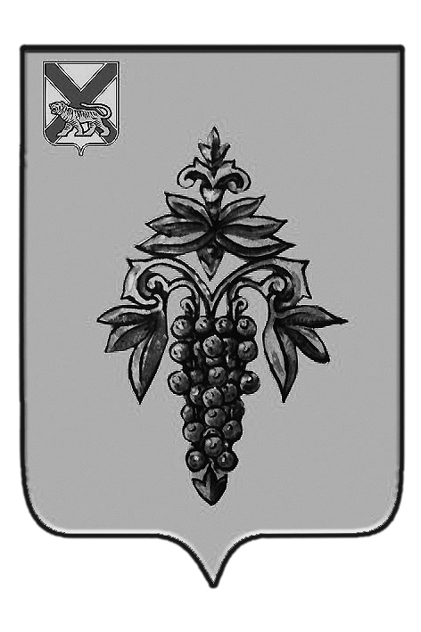

ДУМА

ЧУГУЕВСКОГО

МУНИЦИПАЛЬНОГО РАЙОНА

Р Е Ш Е Н И Е

О принятии решения Думы Чугуевского муниципального района «О внесении изменений в решение Думы Чугуевского муниципального района от 26 сентября 2008 года № 747- НПА «О размере и условиях оплаты труда выборных должностных лиц органов местного самоуправления в Чугуевском муниципальном районе» (в ред. 04.06.09. № 869-НПА, 07.10.11. №145-НПА, 23.10.12. № 244-НПА, 30.09.13. № 354-НПА, 09.12.14. № 479-НПА, 26.12.14. № 543-НПА, 29.04.15. № 589-НПА, 03.11.16. № 132-НПА, 25.12.17. № 299-НПА)
От 26.12.2018г. № 411

В соответствии с решением Думы Чугуевского муниципального района от 18 декабря 2018 года № 403-НПА «О районном бюджете на 2019 год и плановый период 2020 и 2021 годов», руководствуясь статьей 17 Устава Чугуевского муниципального района, Дума Чугуевского муниципального района
РЕШИЛА:

1. Принять решение «О внесении изменений в решение Думы Чугуевского муниципального района от 26 сентября 2008 года № 747- НПА «О размере и условиях оплаты труда выборных должностных лиц органов местного самоуправления в Чугуевском муниципальном районе».
2. Направить настоящее решение главе Чугуевского муниципального района для подписания и опубликования.
Председатель Думы  Чугуевского муниципального района |  | П.И.Федоренко

ДУМА

ЧУГУЕВСКОГО

МУНИЦИПАЛЬНОГО РАЙОНА

Р Е Ш Е Н И Е
О внесении изменений в решение Думы Чугуевского муниципального района от 26 сентября 2008 года № 747- НПА «О размере и условиях оплаты труда выборных должностных лиц органов местного самоуправления в Чугуевском муниципальном районе» (в ред. 04.06.09. № 869-НПА, 07.10.11. №145-НПА, 23.10.12. №244-НПА, 30.09.13. №354-НПА, 09.12.14. №479-НПА, 26.12.14. №543-НПА, 29.04.15. № 589-НПА, 03.11.16. №132-НПА, 25.12.17. №299-НПА)

Принято Думой Чугуевского муниципального района
«26» декабря 2018 года
Статья 1.
Внести в решение Думы Чугуевского муниципального района от 26 сентября 2008 года № 747- НПА «О размере и условиях оплаты труда выборных должностных лиц органов местного самоуправления в Чугуевском муниципальном районе» изменения, заменив в приложении цифры «15765» на «16506».
Статья 2.
Настоящее решение вступает в силу с 01 января 2019 года и подлежит официальному опубликованию.
Глава Чугуевского  муниципального района |  | Р.Ю. Деменев
«27» декабря 2018г.
№ 411 - НПА

